
ОТДЕЛ МУНИЦИПАЛЬНОГО ХОЗЯЙСТВА, СТРОИТЕЛЬСТВА И ТРАНСПОРТА
2025

ОБЩАЯ ИНФОРМАЦИЯ О РАБОТЕ С ТКО
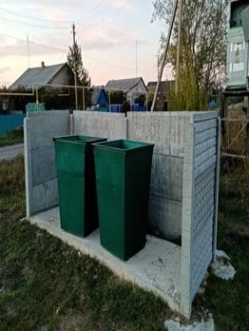
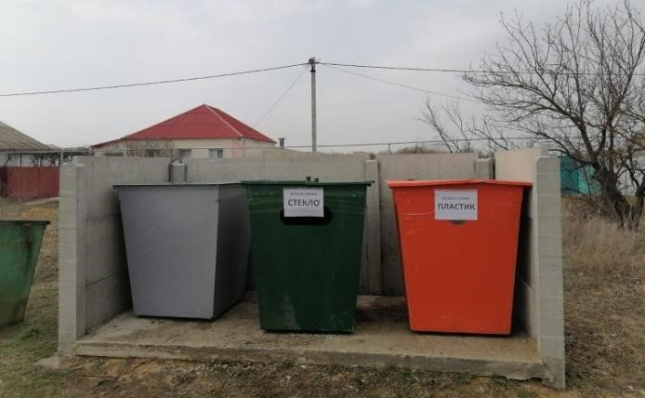
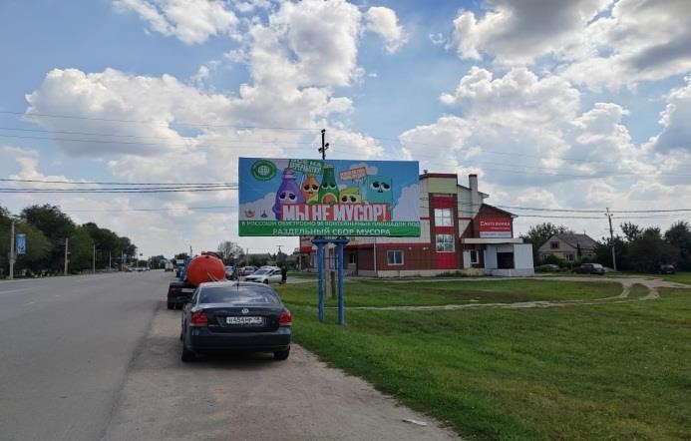
КОЛИЧЕСТВО МЕСТ (ПЛОЩАДОК)
ПОТРЕБНОСТЬ В НОВЫХ КОНТЕЙНЕРАХ
1
345
ШТ.
НАКОПЛЕНИЯ ТКО – 1 084 ШТ.
В ТОМ ЧИСЛЕ:
НА ТЕРРИТОРИИ Г.П.Г. РОССОШЬ 317 ШТ.
В СЕЛЬСКИХ ПОСЕЛЕНИЯХ 767 ШТ.
КОЛИЧЕСТВО КОНТЕЙНЕРОВ – 2 340 ШТ.
В ТОМ ЧИСЛЕ:
НА ТЕРРИТОРИИ Г.П.Г. РОССОШЬ 998 ШТ. В СЕЛЬСКИХ ПОСЕЛЕНИЯХ 1 342 ШТ.
КОЛИЧЕСТВО МЕСТ (ПЛОЩАДОК) НАКОПЛЕНИЯ ТКО
ДЛЯ РАЗДЕЛЬНОГО СБОРА – 159 ШТ.

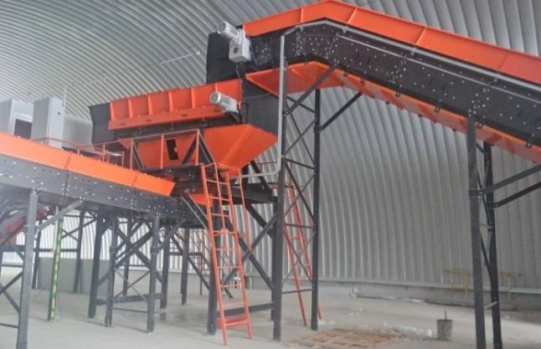
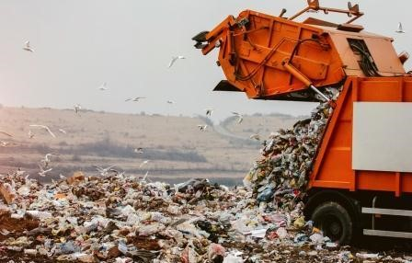
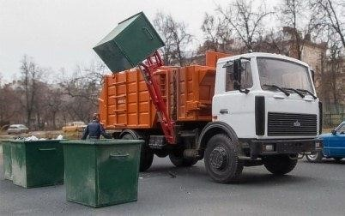
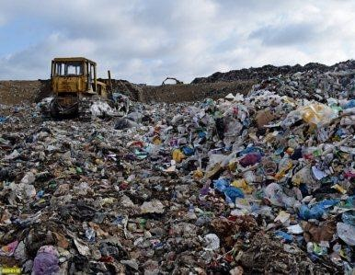
Общая информация о работе с ТКО
МУСОРОСОРТИРОВОЧНЫЙ КОМПЛЕКС РОССОШАНСКОГО
МЕЖМУНИЦИПАЛЬНОГО ОТХОДОПЕРЕРАБАТЫВАЮЩЕГО
КЛАСТЕРА МОЩНОСТЬЮ 70 ТЫСЯЧ ТОНН В ГОД
ПРЕДПРИЯТИЕ ООО «КОММУНАЛЬНИК»
ЯВЛЯЕТСЯ ОПЕРАТОРОМ И ОСУЩЕСТВЛЯЕТ СБОР
И ТРАНСПОРТИРОВАНИЕ ОТХОДОВ
ОБЩАЯ ИНФОРМАЦИЯ О РАБОТЕ С ТКО
ЗАВЕРШЕНО ПРОЕКТИРОВАНИЕ II ОЧЕРЕДИ ПОЛИГОНА
ПЛОЩАДЬЮ 36 ГА

НОРМАТИВЫ НАКОПЛЕНИЯ ТВЁРДЫХ КОММУНАЛЬНЫХ
ОТХОДОВ ОБЪЕКТОВ ЖИЛОГО ФОНДА
объектов жилого фонда
2024 год |  |  | 2025 год
Наименование категорий объектов | Расчетная единица | Норматив накопления | Наименование категорий объектов | Расчетная единица | Норматив накопления
Наименование категорий объектов | Расчетная единица | куб. м/год | Наименование категорий объектов | Расчетная единица | куб. м/год
Жилые помещения в  МКД - городское население | 1 прож. | 2,25996 | Жилые помещения в  МКД - городское население | 1 прож. | 1,8445
Индивидуальные жилые дома - городское население | 1 прож. | 2,34968 | Индивидуальные жилые дома - городское население | 1 прож. | 2,1514
Жилые помещения в многоквартирных  домах - сельское население | 1 прож. | 1,7 | Жилые помещения в многоквартирных  домах - сельское население | 1 прож. | 1,7
Индивидуальные жилые дома - сельское население | 1 прож. | 1,64 | Индивидуальные жилые дома - сельское население | 1 прож. | 1,63999
НОРМАТИВЫ НАКОПЛЕНИЯ ТВЁРДЫХ КОММУНАЛЬНЫХ
ОТХОДОВ ОБЪЕКТОВ ОБЩЕСТВЕННОГО ФОНДА
объектов общественного фонда
Наименование категорий объектов | Расчетная единица | Норматив накопления | Наименование категорий объектов | Расчетная единица | Норматив накопления
Наименование категорий объектов | Расчетная единица | куб. м/год | Наименование категорий объектов | Расчетная единица | куб. м/год
Административные, офисные учреждения - городское население | 1 сотрудник | 1,3 |   Административные, офисные ДАРЮ ЗА ЗА ВНИМАНучреждения | 1 кв. метр общей  ИЕплощади | 0,05362
Административные, офисные учреждения - сельское Б население | ЛАГО1 _{сотрудник}Б | БЛАГОДАРЮ  0,85 |  | 1 кв. метр общей  ИЕплощади | 0,05362
Продовольственный магазин городское население | 1 кв. метр В  общей площади | НИМА  0,86 | НИЕЛАГОД  ОДАРЮ ЗА Продовольственный магазин | 1 кв. метр общей площади | 0,32415
Продовольственный магазин сельское население | 1 кв. метр А  общей площади | РБЛАГ  0,63 | НИЕЛАГОД  ОДАРЮ ЗА Продовольственный магазин | 1 кв. метр общей площади | 0,32415
Дошкольное  образовательное учреждение  городов | В  1 ребенок | НИМА  0,32 | НИЕ  Дошкольное  ИМАНИЕобразовательное учреждение | 1 кв. метр общей площади | 0,03517
Дошкольное образовательное сёл | Ю  1 ребенок | ЗА ВН  0,16 | НИЕ  Дошкольное  ИМАНИЕобразовательное учреждение | 1 кв. метр общей площади | 0,03517
Общеобразовательное учреждение городов | 1 учащийся | 0,16 | Общеобразовательное учреждение | 1 кв. метр общей площади | 0,01568
Общеобразовательное учреждение сёл | 1 учащийся | 0,10 | Общеобразовательное учреждение | 1 кв. метр общей площади | 0,01568
ТАРИФ НА УСЛУГУ РЕГИОНАЛЬНОГО ОПЕРАТОРА ПО
ОБРАЩЕНИЮ С ТКО ДЛЯ ГУПВО «ОБЛКОММУНСЕРВИС»

С 01.01.2025 ПО 30.06.2025
В РАЗМЕРЕ 545,76 РУБ.
ЗА 1 КУБ. М (БЕЗ УЧЕТА НДС)
С 01.07.2025 ПО 31.12.2025
В РАЗМЕРЕ 595,62 РУБ.
ЗА 1 КУБ. М (БЕЗ УЧЕТА НДС)

